**Universidad Nacional Autónoma de México**

**Facultad de Ingeniería** portada

División de Ciencias de la Ingeniería

Semestre 2025 – 2

**Sistemas Operativos**

*Tarea 4*

Profesor: Cruz Sergio Aguilar Diaz

Grupo 02

Muñoz San Agustin Victoria Monserrat

Fecha de entrega: 02 de abril de 2024

Contenido

**Investigar sistemas de archivos (FILE SYSTEM)** 2

✓ *Define que es un archivo y sus características* 2

✓ *Escribe una lista de 50 diferentes tipos de archivos de acuerdo a su extensión y con cual programa se crea y modifica* Ejemplo: PDF es utilizada con Acrobat Reader 5

✓ *Define que es un FILE SYSTEM y realiza una tabla 10 distintos FS y sus características principales.* 7

✓ *Qué FS utiliza GNU/Linux Mint 21.2 “Victoria”, Ubuntu 23.04, MacOS Catalina y Microsoft Windows 10 en la actualidad.* 11

✓ *Describe las características de los siguientes FILE SYSTEM: NTFS, FAT, Ext4 y HFS* 13

**Conclusiones** 20

**Bibliografía** 20

# **Investigar sistemas de archivos (FILE SYSTEM)**

## *Define que es un archivo y sus características*

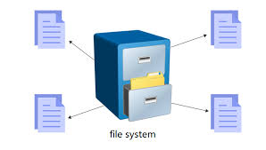En informática, un archivo o fichero es un conjunto organizado de unidades de información (o sea, una secuencia de bytes) que contienen o forman parte de un programa informático. Se trata de las unidades de trabajo fundamentales de una computadora y normalmente se encuentran almacenadas en un dispositivo de almacenamiento.

Cada archivo informático tiene un nombre o identificación única, seguida de una extensión que determina qué tipo de archivo es y, por lo tanto, qué tipo de funciones cumple. Ambos términos suelen estar separados por un punto, de la siguiente manera: Command.com.

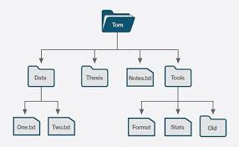En el interior de los archivos informáticos se encuentran paquetes de datos, expresados en bytes y ordenados en registros o líneas. La manera específica en que se estructura el contenido de un archivo depende de su creador y del lenguaje de programación utilizado.

En general, los archivos informáticos pueden someterse a diferentes operaciones lógicas: se pueden copiar, borrar, renombrar, mover de lugar dentro del sistema o transmitir de una computadora a otra. Su activación, conocida como “ejecución” (del inglés execute) dispara el conjunto de instrucciones contenidas en los paquetes en su interior, que pasan a resolverse en el microprocesador del sistema. Sin embargo, no todos los archivos pueden ser activados directamente por el usuario.

¿Por qué se llama “archivo”?

Los archivos informáticos deben su nombre a una metáfora, pues son equivalentes a los archivos reales de oficina, donde se contienen y organizan documentos y papeles de valor. En este caso, en cada archivo informático está contenido un conjunto variable de bytes de información digital, de modo tal que actúan como colecciones organizadas de datos.

Características de los archivos informáticos

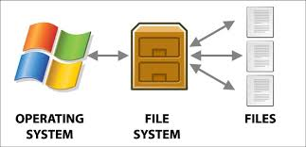Los archivos informáticos pueden ser muy diversos en su naturaleza y función. Sin embargo, presentan las siguientes características generales:

* *Contienen información digital:* Son colecciones de datos informáticos organizados de un modo específico, que pueden ser leídos por el sistema para recuperar su información. Dado que se trata de piezas de software, son intangibles e inmateriales.
* *Tienen una identificación específica:* Normalmente tienen un nombre cualquiera (compuesto por un máximo de 255 caracteres alfanuméricos) y una extensión determinada (de tres letras) que los identifican. Además, en los sistemas operativos de interfaz gráfica (Windows, por ejemplo), suelen representarse mediante un ícono digital que ilustra el tipo de archivo del que se trata.
* *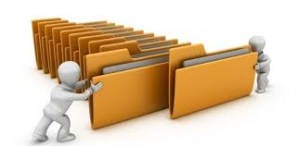Tienen un tamaño determinado:* Dependiendo de la cantidad de información que contengan, tienen un tamaño o “peso” correspondiente. Esta dimensión suele medirse en Kilobytes (kB), Megabytes (MB) o incluso Gigabytes (GB). Mientras más grande sea el archivo, mayor deberá ser el soporte donde esté contenido.
* *Son singulares pero reemplazables:* En una misma carpeta o directorio no puede haber dos archivos con el mismo nombre y extensión. Cuando esto ocurre, alguno de los dos deberá cambiar levemente su nombre; caso contrario, uno será reemplazado por el otro.
* *Pueden ser modificados o trasladados* A excepción de aquellos que expresamente hayan sido protegidos contra modificación, como es el caso de algún archivo clave, pueden ser intervenidos por el usuario o por el propio sistema. Esto significa que pueden copiarse, borrarse, crearse, editarse, ejecutarse, renombrarse, cambiarse de carpeta o directorio o incluso compartirse entre computadoras diferentes.

¿Qué es una carpeta o directorio informático?

Los archivos de un sistema informático suelen estar organizados en carpetas o directorios (y en subcarpetas o subdirectorios) como una forma de categorizarlos y distinguir los que pertenecen a un programa de los que pertenecen a otro. Estas carpetas no son más que etiquetas para representar los compartimentos de la información digital, y en las interfaces gráficas del sistema se representan con el ícono de una carpeta de oficina.

¿Para qué sirve un archivo informático?

Los archivos informáticos pueden tener distintas y numerosas funciones. Por ejemplo, contener información de manera ordenada, como los archivos de texto o las hojas de cálculo; o desencadenar una secuencia de acciones, como es el caso de los archivos ejecutables.

Desde apagar el sistema hasta iniciar un videojuego, todas las acciones emprendidas por el usuario se basan en la ejecución de archivos o de cadenas de archivos interconectados, que la computadora ejecuta de manera rápida, ordenada y secuencial.

## Qué es una extensión de archivo?*Escribe una lista de 50 diferentes tipos de archivos de acuerdo a su extensión y con cual programa se crea y modifica* Ejemplo: PDF es utilizada con Acrobat Reader

1. FLAC - Audacity / VLC Media Player
2. DOCX - Microsoft Word / LibreOffice Writer
3. XLSX - Microsoft Excel / LibreOffice Calc
4. PPTX - Microsoft PowerPoint / LibreOffice Impress
5. JPEG - Adobe Photoshop / GIMP
6. PNG - Adobe Photoshop / GIMP
7. MP3 - Audacity / iTunes
8. MP4 - Adobe Premiere Pro / VLC Media Player
9. ZIP - WinRAR / 7-Zip
10. TXT - Notepad / TextEdit
11. HTML - Sublime Text / Visual Studio Code
12. CSS - Sublime Text / Visual Studio Code
13. JS - Sublime Text / Visual Studio Code.
14. PHP - Sublime Text / Visual Studio Code
15. JPG - Adobe Photoshop / GIMP
16. GIF - Adobe Photoshop / GIMP
17. BMP - Adobe Photoshop / GIMP
18. TIFF - Adobe Photoshop / GIMP
19. SVG - Adobe Illustrator / Inkscape
20. AI - Adobe Illustrator / Inkscape
21. PSD - Adobe Photoshop
22. INDD - Adobe InDesign
23. 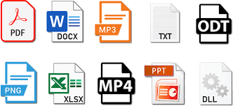DWG – AutoCAD
24. DXF – AutoCAD
25. EPS - Adobe Illustrator / Inkscape
26. ODT - LibreOffice Writer / Microsoft Word
27. ODS - LibreOffice Calc / Microsoft Excel
28. ODP - LibreOffice Impress / Microsoft PowerPoint
29. CSV - Microsoft Excel / LibreOffice Calc
30. XML - Notepad++ / Visual Studio Code
31. JSON - Notepad++ / Visual Studio Code
32. SQL - MySQL Workbench / SQL Server Management Studio
33. RAR - WinRAR / 7-Zip
34. TAR - WinRAR / 7-Zip
35. ISO - WinRAR / 7-Zip
36. EXE - Visual Studio / PyInstaller
37. DLL - Visual Studio
38. BAT - Notepad / Visual Studio Code
39. JAVA - IntelliJ IDEA / Eclipse
40. PY - PyCharm / Visual Studio Code
41. C - Visual Studio / Code::Blocks
42. 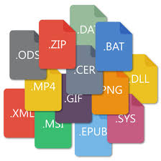CPP - Visual Studio / Code::Blocks
43. H - Visual Studio / Code::Blocks
44. CS - Visual Studio / Visual Studio Code
45. VB - Visual Studio
46. PS1 - PowerShell ISE / Visual Studio Code
47. MD - Markdown editors (e.g., Typora)
48. LOG - Notepad / Visual Studio Code
49. BAT - Notepad / Visual Studio Code
50. RTF - Microsoft Word / LibreOffice Writer

## *Define que es un FILE SYSTEM y realiza una tabla 10 distintos FS y sus características principales.*

Un sistema de archivos es una estructura jerárquica (árbol de archivos) de archivos y directorios. Este tipo de estructura se parece a un árbol invertido con las raíces arriba y las ramas abajo. Este árbol de archivos utiliza directorios para organizar los datos y los programas en grupos, lo que permite la gestión de varios directorios y archivos a la vez.

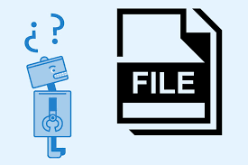Un sistema de archivos reside en un solo volumen lógico. Cada archivo y directorio pertenece a un sistema de archivos de un volumen lógico. Debido a esta estructura, algunas tareas se ejecutan con más eficacia en un sistema de archivos que en cada directorio del sistema de archivos. Por ejemplo, puede hacer copia de seguridad, mover o proteger la totalidad de un sistema de archivos. Puede crear una imagen de punto en el tiempo de un sistema de archivos JFS o un sistema de archivos JFS2, que recibe el nombre de instantánea.

El mandato mkfs (crear sistema de archivos) o la herramienta de interfaz de gestión del sistema (mandatosmit) crea un sistema de archivos en un volumen lógico.

Para que un sistema de archivos sea accesible, se debe montar en un punto de montaje de directorio. Cuando se montan múltiples sistemas de archivos, se crea una estructura de directorios que presenta la imagen de un solo sistema de archivos. Se trata de una estructura jerárquica con una sola raíz. Esta estructura incluye los sistemas de archivos base y cualquier sistema de archivos que cree. Puede acceder a los sistemas de archivos local y remoto utilizando el mandato mount. Esto hace que el sistema de archivos esté disponible para el acceso de lectura y grabación desde el sistema. Normalmente, para montar o desmontar un sistema de archivos es necesario pertenecer a un grupo del sistema. Los sistemas de archivos se pueden montar automáticamente, si están definidos en el archivo /etc/filesystems. Puede desmontar un sistema de archivos local o remoto con el mandato umount, a menos que un usuario o proceso esté accediendo a ese sistema de archivos.

El tipo básico de sistema de archivos utilizado por AIX® se denomina sistema de archivos de diario (JFS). Este sistema de archivos utiliza técnicas de registro por diario de base de datos para mantener su coherencia estructural. Esto impide que se produzcan daños en el sistema de archivos cuando se interrumpe anormalmente el sistema.

El sistema operativo AIX admite varios tipos de sistema de archivos, incluido el sistema de archivos de diario (JFS) y el sistema de archivos de diario mejorado (JFS2). Para obtener más información sobre los tipos de sistema de archivos y las características de cada tipo, consulte Tipos de sistema de archivos.

|  |  |
| --- | --- |
| File System | Características principales |
| FAT32 (File Allocation Table 32) | * Compatible con casi todos los sistemas operativos. * Tamaño máximo de archivo: 4 GB. * Tamaño máximo de partición: 2 TB. * No admite permisos avanzados ni encriptación. |
| NTFS (New Technology File System) | * Utilizado por Windows. * Soporta archivos de gran tamaño (hasta 16 TB). * Permite permisos avanzados, cifrado y compresión. * Compatible con registros de cambios y recuperación automática. |
| exFAT (Extended File Allocation Table) | * Optimizado para almacenamiento externo. * Compatible con Windows, macOS y Linux (con soporte adicional). * No tiene limitaciones de tamaño de archivo como FAT32. |
| HFS+ (Hierarchical File System Plus) | * Usado por macOS hasta macOS High Sierra. * Soporta permisos avanzados y encriptación. * No es ideal para discos compartidos con Windows. |
| APFS (Apple File System) | * Reemplazo de HFS+ en macOS desde High Sierra. * Optimizado para SSDs y almacenamiento flash. * Soporta instantáneas y encriptación nativa. |
| EXT4 (Fourth Extended File System) | * Sistema de archivos predeterminado en muchas distribuciones de Linux. * Soporta archivos de hasta 16 TB y volúmenes de hasta 1 exabyte. * Mayor estabilidad y rendimiento que EXT3. |
| XFS (Extended File System) | * Diseñado para manejar grandes volúmenes de datos. * Alta eficiencia en operaciones con archivos grandes. * Usa journaling para prevenir corrupción de datos |
| Btrfs (B-Tree File System) | * Soporta instantáneas y almacenamiento por lotes. * Manejo avanzado de volúmenes y recuperación de datos. * Diseñado para mejorar la integridad de datos en Linux. |
| ZFS (Zettabyte File System) | * Desarrollado por Sun Microsystems. * Verificación de integridad para evitar corrupción de datos. * Admite almacenamiento escalable con compresión y deduplicación |
| ReFS (Resilient File System) | * Sistema de archivos avanzado de Microsoft. * Diseñado para alta disponibilidad y protección contra corrupción. * No compatible con algunas versiones de Windows más antiguas |

## *Qué FS utiliza GNU/Linux Mint 21.2 “Victoria”, Ubuntu 23.04, MacOS Catalina y Microsoft Windows 10 en la actualidad.*

1. **GNU/Linux Mint 21.2 “Victoria” → EXT4**

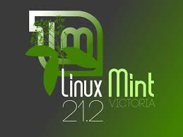¿Qué es EXT4?

EXT4 (Fourth Extended File System) es el sistema de archivos predeterminado en muchas distribuciones de Linux, incluyendo Linux Mint. Es una evolución de EXT3, diseñada para mejorar la eficiencia, el rendimiento y la capacidad de almacenamiento.

Función dentro de GNU/Linux Mint 21.2

* Administrar los archivos del sistema y del usuario de forma eficiente.
* Evitar la corrupción de datos en caso de fallos del sistema gracias al journaling.
* 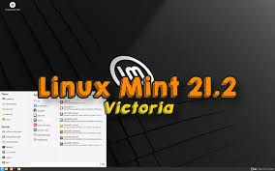Optimizar el rendimiento en discos SSD y HDD.
* Proporcionar estabilidad en entornos de escritorio y servidores.
* Soportar permisos avanzados y control de acceso mediante ACL.

1. **Ubuntu 23.04 → EXT4**

¿Qué es EXT4?

Ubuntu 23.04, al igual que Linux Mint, usa EXT4 como su sistema de archivos predeterminado. Es la opción más estable y optimizada para el ecosistema Linux.

Función dentro de Ubuntu 23.04

* 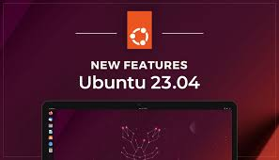Almacenar de manera segura los archivos del sistema y del usuario.
* Garantizar la estabilidad y seguridad en servidores y entornos empresariales.
* Optimizar el rendimiento en computadoras de escritorio y portátiles.
* Proporcionar compatibilidad con configuraciones avanzadas como RAID y volúmenes dinámicos.

1. **macOS Catalina → APFS (Apple File System)**

¿Qué es APFS?

APFS (Apple File System) es un sistema de archivos diseñado por Apple para reemplazar a HFS+. Introducido en macOS High Sierra, es el sistema de archivos predeterminado en macOS Catalina.

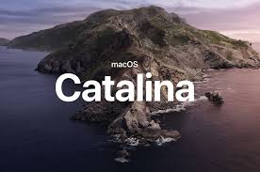

Función dentro de macOS Catalina

* Optimizar la velocidad y eficiencia en discos SSD y MacBooks.
* Facilitar copias de seguridad sin duplicación con Time Machine.
* Garantizar la seguridad de archivos mediante cifrado avanzado.
* Reducir la fragmentación y mejorar la estabilidad del sistema.
* Soportar almacenamiento dinámico en múltiples volúmenes.

1. **Microsoft Windows 10 → NTFS (New Technology File System)**

¿Qué es NTFS?

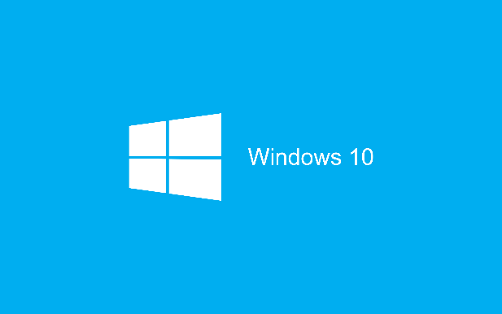NTFS (New Technology File System) es el sistema de archivos principal de Windows desde Windows 2000. Fue desarrollado para mejorar la estabilidad, seguridad y compatibilidad en comparación con FAT32 y exFAT.

Función dentro de Windows 10

* Almacenar y organizar archivos de manera eficiente en discos HDD y SSD.
* Evitar la corrupción de datos en caso de apagones o fallos del sistema.
* Garantizar la seguridad mediante permisos avanzados y cifrado de archivos.
* Optimizar el rendimiento en entornos empresariales y servidores Windows.
* Facilitar la compatibilidad con redes y sistemas empresariales como Active Directory.

## *Describe las características de los siguientes FILE SYSTEM: NTFS, FAT, Ext4 y HFS*

1. 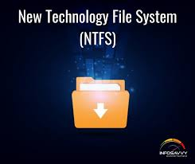**NTFS (New Technology File System)**

Historia y origen

NTFS fue desarrollado por Microsoft en 1993 con el lanzamiento de Windows NT 3.1. Su propósito era reemplazar los sistemas FAT y HPFS (High Performance File System) en Windows, ofreciendo mejoras significativas en términos de seguridad, confiabilidad y soporte para volúmenes de almacenamiento grandes.

Características principales

* *Soporte para archivos grandes:* NTFS puede manejar archivos de hasta 16 TB en sistemas de 64 bits y volúmenes de hasta 8 PB (petabytes).
* *Journaling:* Implementa un sistema de registro de transacciones que protege los datos en caso de apagones o fallos del sistema, permitiendo una recuperación más rápida.
* *Seguridad avanzada:* Permite asignar permisos de usuario y cifrado a nivel de archivo mediante ACLs (Access Control Lists), mejorando la seguridad en comparación con FAT.
* *Compresión y cuotas de disco:* NTFS permite la compresión de archivos y carpetas para ahorrar espacio y soporta cuotas de disco para limitar el uso de almacenamiento por usuario.
* *Resistencia a la fragmentación:* Aunque no está completamente libre de fragmentación, su estructura minimiza la necesidad de desfragmentación en comparación con FAT.
* *Compatibilidad limitada:* NTFS es nativo de Windows, pero en sistemas como macOS y Linux solo se puede acceder en modo lectura sin software adicional.

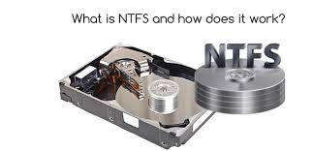

Ventajas

* Seguridad avanzada con permisos de usuario.
* Recuperación eficiente de datos tras fallos del sistema.
* Soporte para archivos y volúmenes de gran tamaño.
* Soporta cifrado, cuotas de disco y compresión.

Desventajas

* 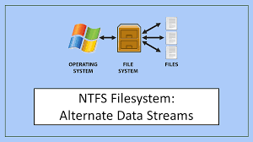No es completamente compatible con otros sistemas operativos sin software adicional.
* Puede consumir más recursos que otros sistemas de archivos debido a sus funciones avanzadas.

Uso actual

NTFS es el sistema de archivos predeterminado en Windows 10, Windows 11 y versiones anteriores, y es ampliamente utilizado en discos duros internos de computadoras con Windows.

1. **FAT (File Allocation Table - FAT16, FAT32, exFAT)**

Historia y origen

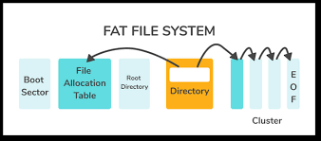FAT fue desarrollado por Microsoft en 1977 para MS-DOS y las primeras versiones de Windows. Evolucionó desde FAT12, utilizado en disquetes, hasta FAT16 y FAT32, que mejoraron el manejo del tamaño de archivos y volúmenes. En 2006, Microsoft introdujo exFAT (Extended FAT, una versión optimizada para dispositivos de almacenamiento modernos.

Características principales

* *Estructura simple y liviana:* FAT es un sistema de archivos de bajo consumo de recursos, lo que lo hace ideal para dispositivos con almacenamiento limitado.
* *Compatibilidad universal:* FAT32 y exFAT son compatibles con prácticamente todos los sistemas operativos, incluidos Windows, macOS, Linux, Android, y consolas de videojuegos.
* *Limitaciones de tamaño:* FAT32 solo admite archivos de hasta 4 GB y particiones de hasta 2 TB, lo que lo hace ineficiente para archivos grandes. ExFAT elimina estas restricciones.
* *No tiene journaling:* FAT no cuenta con un sistema de registro de transacciones, por lo que es más vulnerable a la corrupción de datos en caso de fallos.

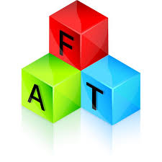

Variantes de FAT

* *FAT16:* Soporta archivos de hasta 2 GB y particiones de 4 GB.
* *FAT32:* Soporta archivos de hasta 4 GB y particiones de hasta 2 TB.
* *exFAT:* Soporta archivos de hasta 16 exabytes (aunque en la práctica el límite es de 512 TB).

Ventajas

* Alta compatibilidad con múltiples dispositivos y sistemas operativos.
* Bajo consumo de recursos, ideal para dispositivos de almacenamiento pequeños.
* exFAT elimina las restricciones de tamaño de FAT32.

Desventajas

* FAT32 tiene un límite de 4 GB por archivo, lo que lo hace obsoleto para algunos usos modernos.
* No tiene journaling, lo que lo hace propenso a la corrupción de datos.
* 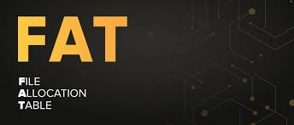No soporta permisos avanzados de usuario ni cifrado.

Uso actual

FAT32 se sigue utilizando en **memorias USB, tarjetas SD y discos externos**, especialmente por su compatibilidad con casi todos los sistemas. exFAT es la opción recomendada para **almacenamiento externo de gran capacidad**, ya que elimina las restricciones de FAT32.

1. **Ext4 (Fourth Extended File System)**

Historia y origen

Ext4 fue desarrollado para el kernel de Linux y lanzado en 2008 como sucesor de Ext3. Fue diseñado para ofrecer mejor rendimiento, mayor estabilidad y soporte para archivos más grandes.

Características principales

* *Soporte para archivos grandes:* Ext4 admite archivos de hasta 16 TB y volúmenes de hasta 1 exbibyte (EB).
* 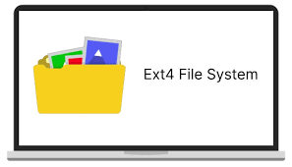*Journaling mejorado:* Su sistema de journaling reduce la posibilidad de corrupción de datos en caso de fallos del sistema.
* *Extents:* Usa un esquema de almacenamiento más eficiente para reducir la 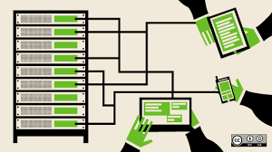fragmentación y mejorar la velocidad de lectura y escritura.
* *Backward compatibility:* Puede montar sistemas de archivos Ext3 y Ext2.
* *Optimizado para rendimiento:* Puede manejar mejor grandes cantidades de archivos pequeños en comparación con Ext3.

Ventajas

* Menos fragmentación y mejor rendimiento que Ext3.
* Puede manejar archivos extremadamente grandes.
* Compatible con versiones anteriores de Ext.

Desventajas

* No es completamente compatible con Windows sin software adicional.
* 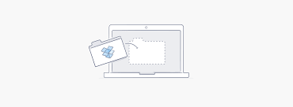No tiene snapshots integrados como Btrfs o ZFS.

Uso actual

Ext4 es el sistema de archivos predeterminado en la mayoría de las distribuciones Linux, incluyendo Ubuntu y Linux Mint.

1. **HFS / HFS+ (Hierarchical File System / Mac OS Extended)**

Historia y origen

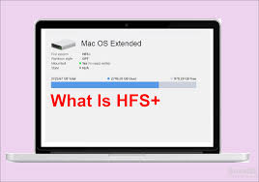HFS fue introducido por Apple en 1985, y su versión mejorada, HFS+, fue lanzada en 1998 para Mac OS 8.1. Fue el sistema de archivos principal de macOS hasta la llegada de APFS en 2017.

Características principales

* *Optimizado para macOS:* Soporta características de macOS como permisos de usuario y metadatos extendidos.
* *Journaling:* HFS+ incluye journaling para mayor seguridad ante fallos.
* *Compatibilidad limitada:* Windows solo puede leer HFS+ con software adicional.
* *Fragmentación:* Es más propenso a la fragmentación en comparación con sistemas modernos como APFS.

Ventajas:

* Estable y optimizado para macOS.
* Soporta archivos grandes.

Desventajas

* Reemplazado por APFS en macOS modernos.
* 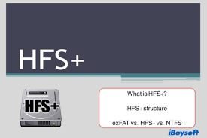No optimizado para SSDs.

Uso actual

HFS+ se sigue usando en versiones antiguas de macOS y en algunos discos duros formateados para Mac.

# **Conclusiones**

A lo largo de esta investigación, he comprendido la importancia fundamental de los archivos y los sistemas de archivos en la organización y gestión de la información dentro de un sistema operativo. Me ha resultado interesante descubrir la gran variedad de formatos de archivos, cada uno con su propia extensión y programa asociado, lo que permite su correcta interpretación y uso según la aplicación específica. Durante la investigación, identifiqué distintos tipos de sistemas de archivos, cada uno con características específicas en términos de seguridad, rendimiento y compatibilidad. Pude notar que los sistemas operativos actuales utilizan diferentes sistemas de archivos según sus necesidades: Linux Mint 21.2 y Ubuntu 23.04 emplean ext4, aunque permiten el uso de Btrfs y ZFS. Por otro lado, macOS Catalina ha migrado a APFS, que está optimizado para unidades SSD, mientras que Windows 10 se basa en NTFS, un sistema de archivos robusto y seguro, pero con menor compatibilidad en otros entornos. En conclusión, esta investigación me ha permitido entender que la elección de un sistema de archivos influye directamente en el rendimiento, la seguridad y la compatibilidad de un sistema operativo. Conocer sus características es clave para administrar de manera eficiente los dispositivos de almacenamiento y garantizar la integridad de los datos en diferentes entornos computacionales.

# **Bibliografía**

AIX. (2024). Sistemas de archivos. IBM. Recuperado el 29 de marzo de 2024 de https://www.ibm.com/docs/es/aix/7.2?topic=management-file-systems

AmandaAZ, Deland-Han, simonxjx, veganaize. (2025). Información general sobre los sistemas de archivos FAT, HPFS y NTFS. Windows. Recuperado el 29 de marzo de 2025 de https://learn.microsoft.com/es-es/troubleshoot/windows-client/backup-and-storage/fat-hpfs-and-ntfs-file-systems

Editorial Etecé (2025). Archivo en informática. Concepto de. Recuperado el 29 de marzo de 2025 de https://concepto.de/archivo-informatico/

Oller, J. (2022). Qué es NTFS y sus características principales. Jotelulu. Recuperado el 29 de marzo de 2025 de https://jotelulu.com/blog/ntfs-que-es-y-sus-caracteristicas/

Spasojevic, A. (2024). ¿Qué es ext4 (cuarto sistema de archivos extendido)? phoenixNAP. Recuperado el 29 de marzo de 2025 de https://phoenixnap.mx/glosario/ext4